Landesberufsschule 4 Salzburg

Übungen im

IT-Laboratorium

Powershell

für die Übung Nr. 2

Katalog - Nr.: 1

Name : Valentin Adlgasser

Jahrgang : 2020

Datum der Übung : 25.05.2020

Inhalt

1. Anweisung der Übung: 2

2. Einleitung 2

3. Inventarliste 2

4. Übungsdurchführung 3

a. Get-help 3

b. New-PSDrive 3

c. Get-Childitem 3

d. Copy-Item 4

e. Get-Childitem sortiert 4

f. Get-Process 4

g. Tabelle in CSV exportieren 5

h. Where-Object 5

5. Einsatzgebiet 5

6. Erkenntnisse 5

# Anweisung der Übung:

Testen Sie Powershell-Befehle und beschreiben Sie was dieses tun.

# Einleitung

Powershell ist ein Framework von Microsoft zum automatisieren und verwalten von Systemen. Zum benutzen von Powershell stehet ein Kommandozeileninterpreter und eine Skriptsprache zur Verfügung. Powershell ist außerdem plattformübergreifend nutzbar.

# Inventarliste

Heimrechner

# Übungsdurchführung

## Get-help

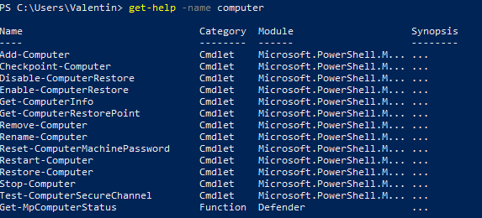Der get-help Befehl, liefert eine Übersicht aller im Parameter angegeben Befehle. Im Folgenden eine Übersicht aller Funktionen die das Wort Computer enthalten.

## New-PSDrive

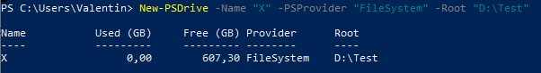Mit diesem Befehl kann man einen neuen Powershell-Drive erstellen. Hier habe ich einen neuen Drive im Laufwerk D:\Test mit dem Name X erstellt.  
Der Parameter „PSProvider“ gibt an welchen Provider Powershell verwenden soll. Wenn man auf das Filesystem zugreift benutz man „Filesystem“, für RegKeys würde man „Registry“ verwenden. Die anderen Parameter sind, meiner Meinung nach, selbsterklärend.

## Get-Childitem

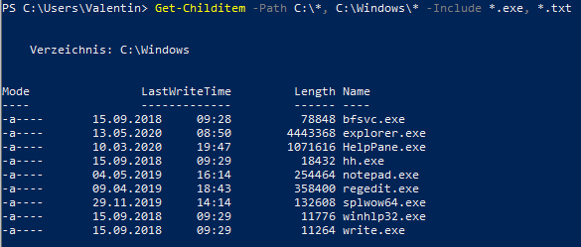Der Get-Childitem Befehl zeigt alle Dateien und Ordner in einem spezifizierten Ordner.  
In der Übung habe ich nach allen .exe- und .txt-Dateien in den Ordner C:\ und C:\Windows gesucht.  
Der Path-Parameter gibt die zu durchsuchenden Ordner an, ich habe danach den Include-Parameter benutzt, um nach Dateiendungen zu suchen. Wenn man den Include-Parameter benutzt muss man am Ende des Paths einen „*“ machen.

## Copy-Item

Copy-Item macht genau das, was man erwartet. Es kopiert Dateien.  
Wir sollten alle Dateien, die wir in der vorherigen Übung gefunden haben in das Verzeichnis aus Übung 2 kopieren.  
Die Parameter sind selbsterklärend.

## Get-Childitem sortiert

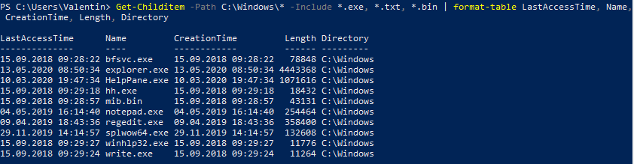Man kann die Tabelle, die bei Get-Childitem erstellt wird, natürlich sortieren. Dazu benutzt man den Pipe-Operator und danach das CMDlet format-list oder format-table.  
In dieser Übung sortiere ich die Dateien nach Zugriffszeit, Name, Erstellungsdatum, Länge und Verzeichnis.

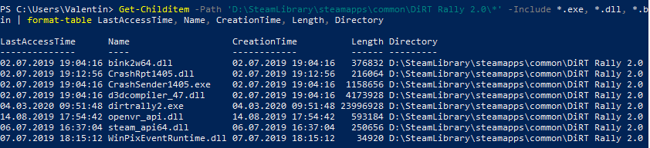Und das ganze noch für ein anderes Verzeichnis:

## Get-Process

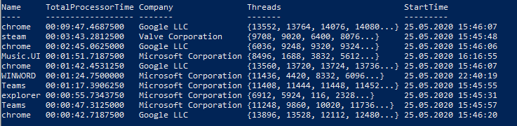Der Get-Process Befehl liefert alle derzeit ausgeführten Prozesse zurück.  
In der Übung führe ich alle Prozesse, absteigend nach Prozessorzeit, mit den Attributen Name, Prozessorzeit, Firma, Threads und Startzeit. Außerdem zeige ich nur die ersten 10 Prozesse an.  
Zum Anzeigen der ersten 10 Prozesse benutze ich den Select-Object Befehl, zum absteigenden sortieren den Sort-Object Befehl.  
Parameter sind wieder selbsterklärend.

## Tabelle in CSV exportieren

Mit dem Befehl Export-CSV kann man eine Tabelle in eine CSV exportieren.  
In der Übung habe ich genau das gemacht.

## Where-Object

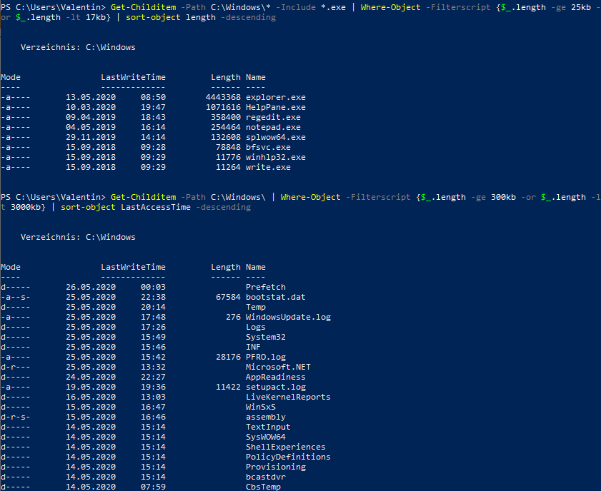Mit Where-Object kann man Filter erstellen. Dieser Filter kann Vergleichsoperatoren oder logische Operatoren beinhalten und ist nicht schwer zu verstehen.

# Einsatzgebiet

Powershell kann so gut wie überall verwendet werden. Meistens allerdings in Firmen, um Prozesse zu automatisieren und so Arbeitszeit einzusparen.

# **Erkenntnisse**

Keine neuen Erkenntnisse, da ich Powershell jeden Tag in der Firma benutze